Imenuj sličice.

Izgovaraj rečenice i pokazuj na sliku: „To je vilica.“ „To je žlica.“ „To je nož.“

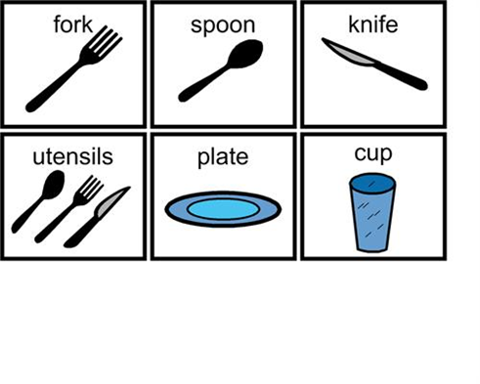

čaša

tanjur

pribor za jelo

nož

žlica

vilica

__________________________________________________________

Pokaži i imenuj sličicu prostorije u kojoj jedemo, kuhamo, peremo posuđe.

Izgovaraj: „U kuhinji se kuha ručak.“

„U kuhinji peremo posuđe.“



